МИНИСТЕРСТВО ОБРАЗОВАНИЯ И НАУКИ РОССИЙСКОЙ ФЕДЕРАЦИИ

Нижегородский государственный университет им. Н.И. Лобачевского

Институт международных отношений и мировой истории

С.В. Григорьева

ИСТОРИЯ СТРАН АЗИИ И АФРИКИ
В НОВОЕ ВРЕМЯ: МАТЕРИАЛЫ ДЛЯ ПРОДГОТОВКИ К ЭКЗАМЕНУ

Учебно–методическое пособие

Рекомендовано методической комиссией Института международных отношений и мировой истории для студентов ННГУ, обучающихся по направлению подготовки 46.03.01 «История»

Нижний Новгород

2015

УДК 94(5)+94(6)
ББК Т3(5)5+Т3(6)5
Г83

Г83 Григорьева С.В. История стран Азии и Африки в новое время: материалы для подготовки к экзамену. Учебно–методическое пособие. Нижний Новгород: Нижегородский госуниверситет, 2015. ─ 42 с.

Рецензент: д.и.н., профессор О.Н. Сенюткина

Учебно–методическое пособие содержит вопросы к государственному экзамену по новой истории стран Азии и Африки, а так же карты, схемы, таблицы, справочные материалы для глубокой и качественной подготовки к итоговой государственной аттестации. Пособие предназначено для студентов Института международных отношений и мировой истории ННГУ им. Н.И. Лобачевского, обучающихся по направлению подготовки 46.03.01 «История», учителей истории средней школы, а также для всех, интересующихся историей Востока.

Ответственный за выпуск:
председатель методической комиссии Института международных отношений и мировой истории ННГУ к.и.н., доцент С.В.Бушуева

УДК94(5)+94(6)
ББК Т3(5)5+Т3(6)5

©Григорьева С.В.
©Нижегородский государственный
университет им. Н.И. Лобачевского, 2015
СОДЕРЖАНИЕ

МЕТОДИЧЕСКИЕ УКАЗАНИЯ…………………………………………..……….

Вопросы к ГЭКу…………………………………………………………………........

Сегунаты в Японии: характерные черты и особенности социально-экономического и политического развития……………………………………………

Роль кочевого фактора в истории Ирана на примере династий Сефевидов (1499-1722) и Каджаров (1796-1925)…………………………………………………………..

Основные этапы в развитии Османской империи и их характеристика………….
Держава Великих Моголов в Индии: от создания к краху…………………………..

Особенности социально-экономического и политического развития Китайской империи в эпоху династий Мин (1368-1644) и Цин (1644-1911)…………………..

Европейское проникновение в страны Востока в XV-XVII в. ……………………….

Европа и Азия в новое время: проблемы взаимодействия цивилизаций в XVIII- XIX вв……………………………………………………………………………………

Национально-освободительное движение середины XIX в. в странах Востока…….

Модернизационные процессы в странах Востока в новое время…………………..

Конституционное движение в странах Востока во второй половине XIX – начале XX в.в. ………………………………………………………………………………….

Революции в странах Востока: общие закономерности и специфические особенности……………………………………………………………………………..

Духовная жизнь народов Востока в новое время: роль религии и религиозная реформация в странах Востока…………………………………………………………

МЕТОДИЧЕСКИЕ УКАЗАНИЯ

Данное учебно-методическое пособие предназначено для студентов Института международных отношений и мировой истории ННГУ им. Н.И. Лобачевского, обучающихся по направлению подготовки 030600/46.03.01 «История». Оно содержит вопросы к государственному экзамену по истории стран Азии и Африки в новое время, а так же карты, схемы, таблицы, справочные материалы, которые призваны помочь студентам более качественно и глубоко подготовиться к итоговой государственной аттестации.
«История стран Азии и Африки в новое время» является составной частью модуля «История регионов мира», который в свою очередь, входит в блок «Всеобщая история».
Изучение «Истории стран Азии и Африки в новое время» направлено на формирование таких компетенций, как: владение культурой мышления, способность к обобщению, анализу, восприятию информации (ОК-1); способность анализировать социально–значимые проблемы и процессы (ОК-10); готовность уважительно и бережно относиться к историческому наследию и культурным традициям, толерантно воспринимать социальные, этно–национальные, религиозные и культурные различия (ОК-11); способность понимать движущие силы и закономерности исторического процесса, роль насилия и ненасилия в истории, место человека в историческом процессе (ПК-5); способность понимать, критически анализировать и использовать базовую историческую информацию (ПК-6).
Пособие разбито по темам-вопросам к ГЭКу. Каждая тема представляет собой своеобразный опорный конспект, которым студент должен руководствоваться при подготовке ответа на вопрос. Темы, события и факты, выстроены в единую логическую цепочку с выделенными узловыми под вопросами и под темами, что позволяет добиться более качественного результата.
Данное пособие может быть использовано как в учебном процессе для закрепления полученных в ходе лекционных и семинарских занятий знаний, так и для самостоятельной работы вне аудитории.

ВОПРОСЫ К ГЭКУ
ПО ИСТОРИИ СРАН АЗИИ И АФРИКИ
В НОВОЕ ВРЕМЯ

- Сегунаты в Японии: характерные черты и особенности социально-экономического и политического развития.
- Роль кочевого фактора в истории Ирана на примере династий Сефевидов (1499-1722) и Каджаров (1796-1925).
- Основные этапы в развитии Османской империи и их характеристика.
- Держава Великих Моголов в Индии: от создания к краху.
- Особенности социально-экономического и политического развития Китайской империи в эпоху династий Мин (1368-1644) и Цин (1644-1911).
- Европейское проникновение в страны Востока в XV-XVII в. (первые европейские фактории в Индии; «христианское столетие» в Японии; политика европейцев в Китае).
- Европа и Азия в новое время: проблемы взаимодействия цивилизаций в XVIII-XIX вв. (превращение Индии в британскую колонию и его последствия; насильственное открытие Японии; опиумные войны Китая с европейскими странами и их влияние на дальнейшее развитие страны; превращение Османской империи в полуколонию; усиление европейского присутствия в Иране и Эфиопии).
- Национально-освободительное движение середины XIX в. в странах Востока (на примере сипайского восстания в Индии, тайпинского восстания в Китае, бабидских восстаний в Иране).
- Модернизационные процессы в странах Востока в новое время (на примере эпохи танзимата в Османской империи; политики самоусиления в Китае; реформ Амир Кабира в Иране; реформ императора Менелика II в Эфиопии)
- Конституционное движение в странах Востока во второй половине XIX – начале XX в.в. (на примере движения младотурок в Османской империи; деятельности ИНК в Индии; деятельности политических партий Японии и Китая).
- Революции в странах Востока: общие закономерности и специфические особенности (на примере Младотурецкой, Синьхайской революции; Мейдзи-исин в Японии).
- Духовная жизнь народов Востока в новое время: роль религии и религиозная реформация в странах Востока (на примере конфуцианства в Китае; шиизма в Иране; ислама в Османской империи; индуизма в Индии).

Вопрос 1. Сегунаты в Японии: характерные черты и особенности социально-экономического и политического развития.

Сегунаты в Японии

Сегунат – политическая форма власти феодального сословия Японии с конца XII по 60-е годы XIX вв. и соответствующие механизмы ее реализации

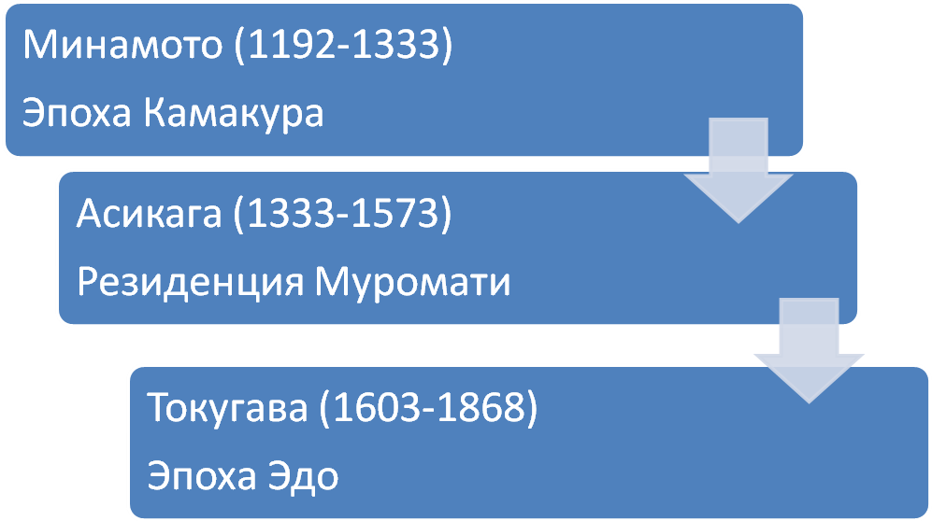

Политический строй
Функции императора и сегуна

ИМПЕРАТОР | СЕГУН
Сакральная функция  Первожрец синто, живой Бог на троне | Сегун – военноначальник  Поддержание внутреннего порядка и спокойствия, защита от внешних врагов
Речевая функция  От его имени провозглашаются указы | Управление государством  Глава правительства - бакуфу
Управление временем  Вхождение на престол сопровождается принятием девиза правления, начинается новый отсчет времени, составление хроник | Внешняя политика

СЕГУН
- Власть передавалась по наследству старшему сыну
- Был самым крупным феодалом, которому принадлежала значительная часть земельного фонда страны (до ¼ в эпоху Токугава)
- Имел самую совершенную армию
- Опирался на военное сословие - букэ
ИМПЕРАТОР
Император подчинялся сегуну, т.к.
- Имел незначительный фонд земель, жил за счет дотаций сегуна
- Жизнь была регламентирована указами правительства
- Сыновья императора, за исключением наследных принцев становились монахами и были изолированы от участия в политической жизни
- Имел свою резиденцию вдали от реальной столицы
ФЕОДАЛЫ подчинялись сегуну, т.к.
- Имели меньшие владения, которые на начальном этапе получали от сегуна за службу
- Существовала система заложничества, семьи феодалов обязаны были жить в столице
- Жизнь была регламентирована указами бакуфу, в которых прописывалось все, вплоть до размеров толщины и высоты стен феодальных замков
- Имелась обширная система сыска и надзора за феодалами – мэцукэ – смотрящие, деятельность которых была направлена на выявление нарушений интересов сегуна
- В сословии феодалов существовала жесткая иерархия, благодаря которой часть феодалов имела доступ к государственной службе и управлению страной, а другая – нет.

Экономическое развитие
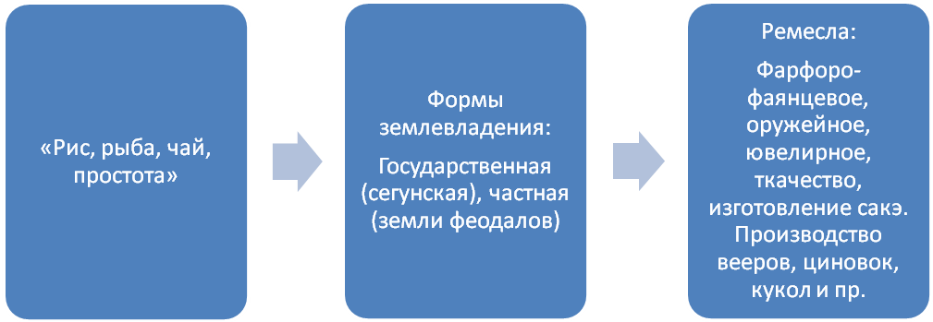
Вопрос 2. Роль кочевого фактора в истории Ирана.

Специфическую черту многовековой истории Ирана составляло активное участие племен в общественно-политической жизни страны, что было обусловлено особенностями географического, природно-климатического характера:
- Занимая промежуточное положение между двумя крупнейшими ареалами кочевого скотоводства – центральной Азией и арабским Востоком, территория Ирана испокон веков была местом соприкосновения, взаимодействия и борьбы коренного земледельческого населения и иноплеменных кочевых народов.
- Большую часть территории страны занимает Иранское нагорье, свыше ½ поверхности – горы. Чередование средневысотных гор с разделяющими их широкими межгорными впадинами благоприятно для развития скотоводства. Кроме того, Иран – маловодная страна, реки текут по периферийным районам, где и развито земледелие. В центральном Иране значительных рек нет, горные реки летом пересыхают, превращаясь в соляные пустыни, поэтому в большей части внутреннего Ирана было развитое кочевое скотоводство. Выращивали овец, коз, верблюдов, лошадей, ослов.
Племена, населяющие территорию Ирана весьма разнородны в этническоми конфессиональном плане. По этнической принадлежности их можно разделить на три группы:
- Иранская группа (гилаки, курды, луры, бахтияры, белуджи и пр.) Большинство этих племен проникли в Иран в I тыс. до н.э. с территории Центральной Азии и осели в различных частях иранского нагорья.
- Тюрко-монгольская (кашкайцы, афшары, каджары, туркмены и пр.)
- Арабская
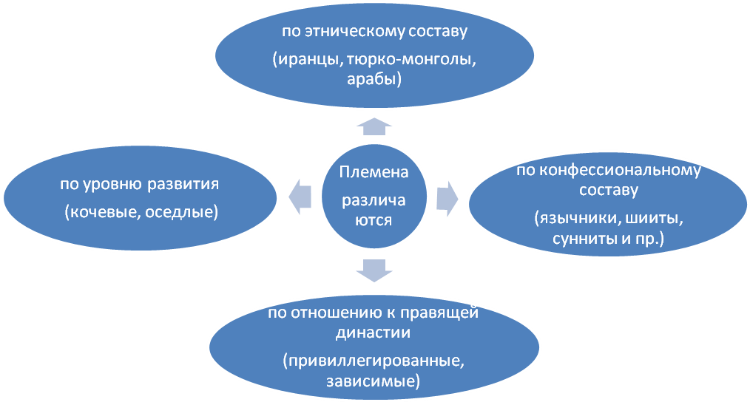

Такая разнородность племен, населяющих Иран, играла роль дестабилизирующего фактора в его истории.

Завоевание Ирана кочевыми племенами

Сасаниды III-VII вв.

Арабы VII в.

Турки-сельджуки XI-XII в.

Монголы XIII-XIV вв.

Сефевиды XVI-XVIII вв.

Афшары 1730-1750 гг.

Зенды 1750-1770 гг.

Каджары 1796-1925 гг.

Роль племен в истории Ирана

+ | -
История Ирана совершалась претендентами на престол при поддержке той или иной племенной группировки, которая с переменой власти становилась главной опорой новой династии. | Возглавляемые полунезависимой племенной верхушкой, племена были постоянным источником смут, усобиц, олицетворяя центробежные силы, противостоящие процессу централизации страны.
Ополчения племен были наиболее боеспособной силой иранских войск. Исключительно велика была роль племен в завоевательных войнах, охране рубежей. | Суровые условия кочевого быта, особенности родоплеменной организации определяли воинственные черты населения племен, представлявшего собой почти поголовно вооруженный народ, сплоченный вокруг племенных вождей.
Между кочевыми и земледельческими племенами шел постоянный обмен, способствующий налаживанию хозяйственных связей между различными регионами страны. | Существование в стране двух хозяйственных укладов оседлого земледельческого и кочевого скотоводческого заключал в себе известные противоречия. Внутренние смуты сопровождались разорением деревень, упадком земледелия, ремесла, торговли.
 | Поскольку кочевники находились на более низкой ступени развития, нежели земледельческое население, они тормозили развитие производительных сил, предопределяли локальность внутренних связей, преобладание полунатуральных форм хозяйствования, что способствовало консервации феодальных отношений, тормозило развитие страны и стало одной из причин отсталости страны к началу периода колониальной экспансии.

Вопрос 3. Основные этапы в развитии Османской империи и их характеристика

I этап – становление Османской империи (XIV-XV вв.)
Держава зарождается на рубеже XIII-XIV вв. в Анатолии (Малая Азия), где в это время усиливается бейлик (княжество) предводителя тюркских племен бея (правителя) Османа (1288-1324), который и дал имя династии и империи - Османская. Однако при Османе княжество продолжает быть зависимым от монгольской династии Хулагуидов и выплачивает ей дань. В 1324 г. при бее Орхане (1324-1359)
- территория империи заметно расширяется на западе и на востоке;
- Орхан перестает выплачивать дань монголам;
- основывает свою столицу в богатейшем городе Малой Азии – Брусе;
- в 1327 г. он начинает чеканить собственную монету – акче;
- осуществляет военную реформу, создав пехоту - яя и кавалерию – мюселлем.
Начинается эпоха османских завоеваний.

Турецкие султаны | Завоеванные территории
Орхан (1324-1359) | В 1330 г. он завоевал Никею, важнейшую из византийских крепостей на азиатской почве. Вслед за тем под власть турок попала Никомедия и вся северо-западная часть Малой Азии до Чёрного, Мраморного и Эгейского морей.
Мурад (1359—1389) | Фракия, Византийская империя (за исключением Константинополя), Сербия и Болгария.  В 1389 г. в битве на Косовом поле турки разбили храбрых, но плохо дисциплинированных сербов и боснийцев.
Баязид (1389—1402) | В 1393 г. взял Тырново, завоевал всю Болгарию, Валахию обложил данью, покорил Македонию и Фессалию и проник в Грецию. В Малой Азии его владения расширились далеко на восток за Кызыл-Ирмак (Галис). В 1396 г. он под Никополем он разбил христианское войско, собранное в крестовый поход королём Сигизмундом Венгерским.
Мехмед I | Восстановил свою власть над Балканским полуостровом. Его царствование было сравнительно мирным. Он старался сохранить мирные отношения со своими христианскими соседями, Византией, Сербией, Валахией и Венгрией, и заключил с ними договоры.
Мурад II (1421—1451) | Фессалоники, Коринф, Патрас и значительная часть Албании.
Мехмед II Фатих (Завоеватель)  (1451—1481) | 29 мая 1453 г. вступил в Константинополь, в 1459 г. завоевал Сербию, в 1460 г. Афинское герцогство и вслед за ним почти всю Грецию, в 1462 г. - остров Лесбос и Валахию, в 1463 г. – Боснию; несколько городов в Морее, остров Лемнос и другие острова; Караманское ханство, Албанию и Герцеговину. В 1475 г. турки вели войну с крымским ханом Менгли Гиреем и принудили его признать зависимость от султана, в 1476 г. османы опустошили Молдавию и сделали ее вассалом.
Баязид II (1481—1512) | Ко времени Баязида II относятся первые отношения государства Османов с Россией: в 1495 г. в Константинополе появились послы великого князя Ивана III, чтобы обеспечить русским купцам беспрепятственную торговлю в Османской империи. С Баязидом вступали в дружеские отношения и другие европейские державы: Неаполь, Венеция, Флоренция, Милан и Ватикан.
Селим I Явуз (Грозный) (1512—1520) | Широкомасштабная война в Азии против Персии, которая велась с переменным успехом. В ее итоге по миру 1515 г. Персия уступила Османской империи области Диярбакыр и Мосул, лежащие по верхнему течению Тигра. Вскоре османам покорились Сирия, Мекка и Медина, Египет.

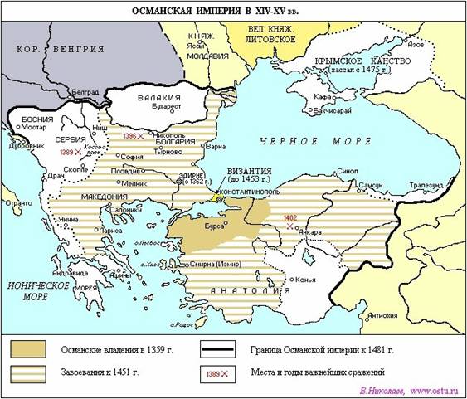

II этап – расцвет Османской державы (XV- XVI вв.)

Сулейман I Великолепный или Кануни (Законодатель) (1520—1566), Селим II (1566—1574), Мурад III (1574—1595, Мехмед III (1595—1603) – продолжали политику завоеваний в четырех направлениях: Юго-Восточная Европа, Северная Африка (Египет, Тунис, Алжир), земли Аравийского полуострова, Иран и Закавказье. В 1569—1571 гг. были сделаны попытки отбить у Ивана Грозного Астрахань и, возможно, Казань и тем самым обойти с севера главного соперника на Востоке – Иран. В русских землях турки были наголову разгромлены и обессилены. В Европе они потерпели в 1571 г. сокрушительное поражение при Лепанто (Греция). В 1606 г. на территории Венгрии был подписан Ситваторокский договор Османской империи с Австрией, фактически остановивший продвижение турок в Европу. Начался период «остановки», когда Османская держава перестала наращивать свои территории.
На XVI в. приходится расцвет Османской державы. В это время турки не только проводили политику завоеваний, но и активно сотрудничали со странами Европы. Сулейман I (1520—1566), прозванный христианскими историками Великолепным, завязал мирные переговоры с Венецией и заключил с ней в 1521 г. договор, признавший за венецианцами право торговли на турецкой территории и обещавший им охрану их безопасности; обе стороны обязались выдавать друг другу беглых преступников. С тех пор Венеция хотя и не держала в Константинополе постоянного посланника, но посольства из Венеции в Константинополь и обратно отправлялись более или менее регулярно.
В 1535 г., пытаясь привлечь Францию к союзу против Австрии, Сулейман заключил с ней договор «о мире, дружбе и торговле»; Франция имела отныне постоянного посланника в Константинополе и консула в Александрии. Подданным султана во Франции и подданным короля на территории Османского государства гарантировалось право свободно разъезжать по стране, покупать, продавать и обменивать товары под охраной местных властей на начале равноправности. Тяжбы между французами в Османской империи должны были разбираться французскими консулами или посланниками; в случае тяжбы между турком и французом французам предоставлялась защита их консулом.
Таким образом, Османская империя превратилась не только в самое большое государство Европы, но и заставила признать себя крупнейшей мировой державой, осуществляющей свою политику в разных частях Европы, Азии и Африки.
В чем же был секрет военного могущества османов? Очевидно, что здесь сыграли свою роль несколько факторов:
- асинхронность развития;
- османская государственность на ранних этапах своего становления была достаточно гибкой и восприимчивой к иностранным влияниям;
- сильной султанской власти подчинялись огромные территории в Азии, Европе и Африке, дававшие им в руки необходимые ресурсы для успешной экспансии – а Османская империя в позднем Средневековье была одной из наиболее густонаселенных стран мира;
- военная машина османов.
Главным и наиболее характерным элементом османской военной машины, созданной и отработанной в годы завоевательных походов первых турецких султанов, стали конная милиция тимариотов и капыкулу, корпус воинов—рабов, основу которого составили знаменитые янычары.
Тимариотское ополчение (тимарлы, сипахи) возникло при бее Османе. Бей раздавал своим служилым людям в пользование на правах условного владения не только земельные участки с крестьянами, но также деревни, лавки, базары и даже города. В любом случае размер тимара характеризовался доходом, получаемым с него, и количеством воинов, выставляемых в соответствии с этим доходом. Только военная служба, пребывание в числе «сейфие» («людей меча») гарантировала получение пожалования от султана. Отметим, что сейфие и калемие (невоенные, «люди пера») вместе составляли аскери, правящую верхушку Османского государства, первое его «сословие». Второе же «сословие» составляла райя, податное население городов и деревень.
Тимар наименьшего размера, с которого выставлялся в поход один конный воин, именовался «кылыдж». В 1-й половине XVII в. доход с кылыдж-тимара составлял 2-3 тыс. акче в год. Раздаваемые с 1375 г. крупные тимары-зеаметы давали своим владельцам доход от 20 до 100 тыс. акче, а появившиеся позднее хассы имели доход от 100 тыс. акче и более.
Итак, конный воин-сипахи, владелец тимара как служилый человек султана был обязан выступать в поход по первому же сигналу «конно, людно и оружно». В зависимости от размеров дохода с тимара он отправлялся на войну в сопровождении определенного количества конных ратников-джебелю и слуг-гулямов.
Жесткий контроль, дисциплина и порядок, поддержанию которых на ранних этапах существования Османского государства уделялось большое внимание, успешные походы, приносившие огромную добычу, – все это обусловило эффективность действия тимариотской системы.
Противовесом тимариотам стал корпус капыкулу. Капыкулу, ядро которого составила знаменитая янычарская пехота, также возник при Мураде I (1362–1389 гг.), который около 1363 г. при помощи кади Биледжика Джандарли Кара Халила сформировал первую тысячу «нового войска» – янычар. На первых порах их было немного – всего тысяча воинов, но впоследствии их становилось все больше и больше по мере того, как османские правители убеждались в их надежности, преданности и боеспособности.
Впоследствии система пополнения янычар была усовершенствована посредством введения системы девширме. Суть ее состояла в том, что примерно раз в 5 лет офицер-яябаши, отвечавший за кадровый состав янычарской пехоты, получив султанский фирман, в сопровождении нескольких вербовщиков-сюрюджю отправлялся в определенную фирманом область на Балканах, населенную христианами. Здесь им отбирались мальчики по норме 1 человек в возрасте от 8 до 20 лет от 40 дворов. Отобранные и занесенные в списки мальчики и юноши направлялись в Стамбул, где их распределяли по категориям и отправляли на длительное обучение тем навыкам, которые должны были пригодиться им на султанской службе.
Воины капыкулу с самого начала полностью находились на содержании султанской казны. Кроме этой платы, которую янычары получали обычно раз в 3 месяца вместе с премиальными за отличную службу, храбрость и пр., они получали от султанской казны одежду и деньги «на лук» и «на колчан». При этом они долгое время вели образ жизни, схожий с монашеским. Главная цель жизни воина капыкулу – война против неверных, поэтому янычары представляли весьма серьезную силу.

Система власти и управления в Османской империи

Султан (падишах)
устроитель духовных, государственных и законодательных дел, глава воинов. В качестве духовного главы мусульман-суннитов он имел неограниченное право карать своих подданных. После взятия Константинополя была воспринята и традиция коронации: опоясания мечом.
Турецкая монархия держалась принципа родового наследия трона. До XVII в. правилом был переход трона от отца к сыну. Законом 1478 г. предписывалось во избежание междуусобиц тому из сыновей, кто наследует трон, убить своих братьев. С XVII в. установился новый порядок: престол наследовал старший по возрасту из династии Османов.

Имперский совет (диван)
совещательный орган при великом визире. С начала XVIII в. Диван стал и непосредственно исполнительным органом, своего рода правительством (Высокие врата или Порта)

Светская власть  военно-административные функции |  | Духовно-религиозная власть

Великий везир  (пост учреждён в 1327 г.), государственный заместитель султана, в его распоряжении была государственная печать, практически располагал самостоятельными государственными полномочиями (кроме законодательных). Ему подчинялись местные правители, воинские начальники и судьи. |  | Шейх-уль-ислам  (пост учрежден в 1424 г.), располагал не только административной властью, но и влиянием на законодательство и правосудие, поскольку многие законы и решения султана и правительства предполагали его правовое одобрение в виде фетвы. Назначался султаном.

Простые визири  (число их не превышало семи), их обязанности и назначение определял султан. К XVIII в. визири обрели устойчивые специализированные полномочия: визирь-кийяши- делопроизводитель великого визиря и уполномоченный по внутренним делам, реис-эфенди ведал иностранными делами, чауш-баши начальствовал низшим административным и полицейским аппаратом, капудан – флотом и т. д. |  | Кадиаскеры  верховные судьи войска, ведавшие юстицией и просвещением.

Высшие должностные лица  Дефтердар (глава финансового ведомства), нишанджи (глава канцелярии великого визиря), командующий военной гвардией – корпусом янычар, высшие военные начальники. |  | Улемы  мусульманские священнослужители

Санджакбеи  (появились при Мураде I, санджаки («знамена») – военно-административные единицы. |  | Кади и муфтии  судьи, богословы и правоведы, преподаватели духовных училищ и др.

Бейлербеи
в 1362 г. был образован бейлербейлик Румели, раскинувшийся на европейских владениях султана, а в 1393 г. – бейлербейлик Анадолу, объединивший малоазиатские санджаки. Впоследствии число бейлербейликов значительно выросло и во времена Сулеймана I, к 1566 г., составило уже 16.

Алайбеи и субаши
всадники-сипахи объединялись в десятки и сотни, которые, в свою очередь, сводились в тысячные полки-алаи во главе с алайбеем и его заместителем субаши

III этап – структурный кризис Османской империи (XVII-XIX вв.)

Характеризуется серьезными изменениями в аграрной и социальной сферах; поражениями в войнах, потерей территорий, падением международного авторитета Османского государства на международной арене.

Вопрос 4. Держава Великих Моголов в Индии: от создания к краху.

Правители Могольской династии | Годы правления | Столица | Контролируемые территории | Свидетельства материального благосостояния
Зарируддин Бабур  (происходил по отцовской линии от Тимура, а по материнской — от Чингисхана, поэтому европейцы стали называть основанную им династию в Индии Великими Моголами (искаженное «монгол»). | 1526-1530 | Кабул  Дели | Восточная часть Афганистана, район Дели |  | С  О  З  Д  А  Н  И  Е
Насируддин Хумайун | 1530-1555 | Дели | Продвижение на юго-восток вдоль Ганга | Бриллиант «Кохинур» («Гора света») | С  О  З  Д  А  Н  И  Е
Джелаладдин  Акбар I | 1556-1605 | Агра  Фатехпур-Сикри | Вся северная Индия: Кашмир , делийский район, Бенгалия. Южная граница – р. Гадавари | Мавзолей Хумайуна, дворцовый комплекс в Фатехпур-Сикри | Р  А  С  Ц  В  Е  Т
Нураддин  Джахангир | 1605-1627 | Агра | Дальнейшее продвижение на юг |  | С  Т  А  Г  Н  А  Ц  И  Я
Шихахаддин  Шахджахан I | 1628-1657 | Агра  Дели | Происоединение части Афганистана, Белуджистана и Голконды | Красный форт в Дели, Соборная мечеть и Жемчужная мечеть в Дели, дворцы в Дели и Агре, Тадж-Махал. Бриллианты «Шах», «Дериангур» | С  Т  А  Г  Н  А  Ц  И  Я
Мужийаддин Аурангзеб Аламгир I | 1658-1707 | Аурангбад  Бурханпур | Максимальное расширение: почти вся территория современной Индии | Мавзолей в Аурангбаде, бриллиант «Великий Могол» | С  Т  А  Г  Н  А  Ц  И  Я
Шах Алам I Бахадур-шах I | 1707-1712 | Дели | Начало постепенного и неуклонного сокращения территории. |  | Р  А  С  П  А  Д

Социально-экономические причины ослабления и упадка Державы Великих Моголов

Государственная собственность на землю

Централизация

Укрепление феодального порядка

Подъем производительных сил, подъем сельского хозяйства, рост товарно-денежных отношений

Появление возможности для усиления эксплуатации

Падение интереса к войне как способу обогащения, интерес к хозяйственной обработке земли, стремление к частной собственности на землю

Децентрализация, сепаратистские тенденции

Усиление соседних государств |  | Ослабление центральной власти |  | Колониальный натиск европейских стран

Возможность превращения Индии в зависимую страну

Формы земельной собственности:

Халиса - фонд государственных (императорских) земель. Из этого фонда правитель раздавал джагиры и пожалования. Размер ее постоянно менялся, пополнялся фонд за счет завоеваний.
Джагир – условное земельное пожалование, даваемое за службу. Получавший его – джагирдар - обязывался содержать соответствующее величине джагира отряды войск, из которых состоял костяк армии Моголов. Земля, отданная в джагир, продолжала считаться государственной собственностью. Размер, способ и форма взимания налогов определялась не джагирдаром, а предписывалась государством. Эти владения давались временно (при Акбаре в среднем на 10 лет), не передавались по наследству и после смерти владельца отходили в казну.
Ватан – частное земельное владение, как правило, принадлежащее местным индийским феодалам-раджам – заминдарам, которые признали власть Моголов и выплачивали им дань.
Вакуф – земельная собственность индуйстских храмов, мечетей, медресе, благотворительных учреждений. Освобождалась от налогообложения.

Карта: Рост территории Державы Великих Моголов в XVI-XVII вв.

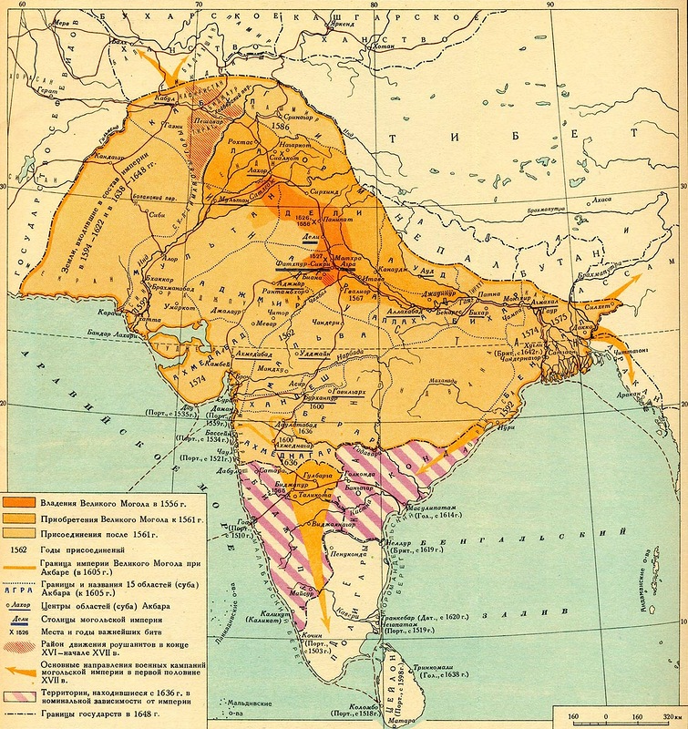

Вопрос 5. Особенности социально-экономического и политического развития Китайской империи в эпоху династий Мин (1368-1644) и Цин (1644-1911).

 | Мин (1618-1644) «сияющая»  Основана китайцем Чжу Юаньчжаном, который возглавил борьбу китайского народа против монгольских завоевателей | Цин (1644-1912) «ясная, чистая»  Основана маньчжуром Шуньчжи в ходе завоевания Китая (1618-1683), которое облегчила крестьянская война 1618-1647 гг.
Э  К  О  Н  О  М  И  К  А | Основа экономики - земледелие.  Север: пашенное земледелие, пшеница, тягловый скот (буйволы или мулы), плуг, община  Юг: заливное рисоводство, мотыга, семья  Позиция властей состояла в том, что природных ресурсов и произведенных товаров на всех не хватит, поэтому государство должно само распределять материальные блага «по справедливости». Император считался верховным собственником всех земель и всех природных недр. Государство стремилось удержать в своих руках монополию на разработку природных ресурсов – соли, руд, драгоценных металлов и пр., производство вина, шелка, взимание торговых пошлин. В связи с этим правительство взимало с населения налог зерном (в среднем 1/10 часть урожая) или деньгами. Население должно было отрабатывать трудовую повинность , связанную со строительством и ремонтом оросительных систем, дамб, крепостей, дорог и пр.  Налоговая политика:  Перепись населения, подушный налог. Поземельный налог (реформа Канси 1712 г.)  Формы землевладения:  Император считался верховным собственником всех земель.  Государственные земли, частные, церковно-монастырские.  Развиты ремесла: ткачество (шелковые, хлопчатобумажные ткани, ткани из джута и рами), фарфоро-фаянцевое, кузнечное, ювелирное.
П  О  Л  И  Т  И  К  А | Бюрократическая концепция власти:  - Во главе Сын Неба - посредник между миром Богов и людей, средоточие космических сил, фокус мирового круговорота, благоустроитель Вселенной. Его власть неделима и не допускает противодействия.  - Введение общих для всего государства законов и регламентов и строгое их исполнение.  - Детальное разграничение обязанностей и компетенции всех подданных империи и в первую очередь государственных служащих ( табель о рангах, знаки отличия)  - Применение наград и наказаний в качестве средства контроля над подданными империи и привлечение на государственную службу наиболее достойных (система экзаменов).  - Учреждение эффективного надзора за соблюдением государственных предписаний.  Система управления  Империя – провинции – области – округа - уезды
  Император, власть которого передается по наследству. «Сын Неба».
  Внутренний кабинет или Верховный императорский совет - совещательный орган из приближенных императора
  Высший военный совет ведал конкретикой армейского дела
  Великий секретариат
  Министерства
  Двора (назначения, раздачи наград и титулов, повышение и понижение по службе),
  финансов (регулярные переписи податного населения, взимание налогов, государственные доходы, денежное обращение),
  религии и ритуалов (проведение официальных религиозных церемоний, ритуалов и жертвоприношений; списки буддийского и даосского духовенства, приём вассальных посольств),
  военное министерство (назначения, продвижение по службе и разжалование военных, поддержка фортификационных и иных сооружений, вооружение и снаряжение армии, курьерской связь),
  юстиции (судебная и пенитенциарная системы)м,
  организации общественных работ (строительство, наем на временную службу работников, снабжение их всем необходимым, ремонт каналов и дорог, стандартизация мер и весов и организация трудовой повинности).
И  Д  Е  О  Л  О  Г  И  Я | Иерархия ценностей дальневосточной цивилизации (по Э.С. Кульпину)  Государство  Мир, порядок, традиция  Иерархия, ритуал, прошлое конфуцианское знание  Стабильность  Синкретизм религий в Китае:  Буддизм  Даосизм  Конфуцианство – господствующая идеология (доктрина идеального человека, доктрина гуманизма, доктрина надлежащих норм отношений в обществе)

Вопрос 6. Европейское проникновение в страны Востока в XV-XVII в. (первые европейские фактории в Индии, «христианское столетие» в Японии, политика европейцев в Китае)

Особое место в процессе зарождения рыночных отношений занимали Великие географические открытия (конец XV-XVII вв.), благодаря которым удалось установить новые торговые пути, вовлечь в мировой хозяйственный оборот огромные ресурсы других стран и континентов. Причинами Великих географических открытий стал ряд факторов:
- трудности, с которыми столкнулись европейские страны в торговле с Востоком. В XIII--XV вв. все кратчайшие торговые пути туда были перекрыты: турки захватили Балканы и Ближний Восток, арабы - Северную Африку, Русь находилась под гнетом монголо-татарского ига. И если арабские купцы соглашались выступать в качестве торговых посредников, то на турецкой территории торговые караваны просто подвергались грабежу и разбою. Европейские потребители восточных товаров в лице монархов и их окружения, крупных феодалов, богатых горожан уже привыкли к заморской продукции и не могли смириться с сокращением ее объемов. Поэтому западноевропейские купцы стали искать пути в Индию, которая была символом всех восточных стран и их богатств.
- Другой причиной стала острая нехватка в Западной Европе драгоценных металлов. Торговля с Востоком, куда перекачивались золото и серебро, требовала постоянного пополнения денежных запасов, а имеющиеся рудники в Испании и Германии уже изрядно истощились.
- Немаловажным фактором, способствовавшим Великим географическим открытиям, было формирование в Европе сильных абсолютистских монархий, которым требовались огромные средства для поддержания пышного двора, наемной армии и которые могли снарядить крупные морские экспедиции.
- Католическая церковь тоже благословляла такие завоевания, желая получить дополнительные земли, немалые доходы, а также новых верующих.
- Неизбежный для данного периода процесс дробления феодальных поместий приводил к появлению в европейских странах многочисленных авантюристов, стремившихся любой ценой захватить богатство и земли на далеких континентах. Так, испанские и португальские дворяне-идальго, презиравшие все виды деятельности, кроме военной, были готовы ради этого к любым походам. Вслед за дворянами в рискованные и опасные экспедиции устремлялись крестьяне, мечтавшие избавиться отличной зависимости и нищеты.
- К XV в. в Европе имелись и научно-технические предпосылки, сделавшие возможными дальние морские экспедиции. В этот период появились принципиально новые корабли: венецианские нефы грузоподъемностью до 900-1000 т, генуэзские караки (до 1500 т) и др. Но главным достоинством новых кораблей была их парусная оснастка, которая была несравненно эффективнее, чем у небольших судов, ходивших по Средиземному морю. Лучшим кораблем тех лет считалась каравелла с тремя мачтами, пригодная для плавания в океанах. Благодаря гораздо большему количеству и удачному расположению парусов каравеллы были значительно устойчивее при штормах, обладали более высокой скоростью, могли идти нужным курсом при любом направлении ветра. Их трюмы вмещали большие запасы продовольствия и воды, необходимые для длительного плавания. В это время на кораблях стали использоваться новые навигационные приборы (компас, астролябия), которые позволяли ориентироваться в открытом море. Были разработаны подробные лоции различных водных бассейнов, появились корабельные рули, якоря и пр. Стали изготавливаться вполне достоверные карты (так называемые портоланы), где были обозначены контуры побережий и находящиеся там порты. Геоцентрическую теорию Птолемея, господствовавшую в течение многих веков, заменила античная идея о том, что Земля имеет форму шара. Также получила распространение гипотеза флорентийского астронома Паоло Тосканелли о возможности доплыть до Индии, если отправиться в западном направлении.

Колониализм — это то важное явление всемирно-исторического значения, во многом благодаря которому происходит процесс взаимодействия цивилизаций. Это хозяйственное освоение пустующих либо слабозаселенных земель, оседание на заморских территориях мигрантов, которые приносили с собой привычную для них организацию общества, труда и быта и вступали в весьма непростые взаимоотношения с аборигенным населением.
Л. Васильев выделяет несколько вариантов колонизации.
I. Постепенное освоение отдаленных чужих, но пустующих либо слабозаселенных земель поселенцами-колонистами, являющими собой более или менее компактную общность и составляющими на освоенной ими новой территории подавляющее большинство населения. Аборигены при этом обычно оттесняются на окраинные и худшие земли, где они постепенно вымирают либо истребляются в стычках с колонистами. Так были освоены и заселены Северная Америка, Австралия, Новая Зеландия. С некоторыми оговорками это можно отнести и к южноафриканским республикам буров. На этих землях со временем возникли государственные образования по европейской модели.
II. Миграция новопоселенцев в районы с значительным местным населением, опирающимся к тому же на весомые собственные традиции цивилизации и государственности. Этот вариант гораздо более сложен и в свою очередь может быть подразделен на различные подварианты. Другой состав населения (индейцы, огромное количество африканских негров, не слишком большое число переселенцев из Европы и, как результат, преобладание мулатов и метисов), иные традиции, более низкий уровень исходной точки развития и явное преобладание традиционно неевропейского пути развития привели в конечном счете к тому, что сложившиеся в Латинской Америке формы социальных отношений оказались гибридными.
III. Колонизация районов с неблагоприятными для европейцев условиями обитания. В этих нередких случаях местное население, независимо от его численности, было преобладающим. Европейцы оказывались лишь малочисленным вкраплением в него, как то имело место повсюду в Африке, в Индонезии, Океании и кое-где на Азиатском континенте. Слабость, а то и почти полное отсутствие политической администрации и государственности помогали колонизаторам легко и с минимальными потерями не только укрепиться на чужих землях в форме системы форпостов, портов, торговых колоний и кварталов, но и взять в свои руки всю местную торговлю, а то и практически все хозяйство прилегающих районов и навязать местным жителям, порой целым странам свою волю, свой принцип свободных рыночных связей, в которых решающую роль играл материальный интерес.
IV. Вариант четвертый, для Востока наиболее типичный. Это те многочисленные случаи, когда колонизаторы попадали в страны с развитой многовековой культурой и богатой традицией государственности. Здесь большую роль играли различные обстоятельства: и представления европейцев о богатстве той или иной страны Востока. Колонизаторы в таких странах были меньшинством, которое действовало в условиях достаточно развитого колонизуемого общества, управляемого местными правителями и живущего по собственным порядкам.

Колониализм

-  Грабеж и эксплуатация местного населения, работорговля, захват опорных пунктов и территорий, монополизация торговли, налогообложение, насильственная христианизация населения, превращение государств Востока в зависимые страны, рынки сбыта и источники сырья и, как следствие, разрушение традиционного уклада жизни, торговли и ремесла, подрыв государственности, разжигание межконфессиональной розни, межкастовые и межэтнические конфликты. Наступление на традиционные верования. |  | +  Насильственным путем ломал архаичные социальные структуры Востока или же способствовал их подрыву, объективно расчищая место для нового общества и новых отношений, для модернизации традиционных структур, создания новой экономики, культурного и политического прогресса.  Благодаря колонизаторам в странах Востока возникали современные предприятия, работавшие на новейшей технике, появились предприниматели и квалифицированные служащие, наемные рабочие и европейски образование интеллигенты.  Развивалась инфраструктура, строились дороги, порты, прокладывались телефон, телеграф.

Краткая характеристика колониальной экспансии западных стран

Португалия. Доминировала в к. XV- сер. XVI в. Первые экспедиции, организованные на средства короны, напоминали крестовые походы и были связаны не столько с торговлей, сколько с захватом опорных пунктов на афро-азиатском побережье, строительством крепостей и факторий, церквей и тюрем, попытками распространения христианства в промежутках между грабительскими налетами в поисках золота, пряностей и пр. Португальский колониализм больше напоминал пиратство и разбой, а общение португальцев с азиатами и африканцами сводилось к ограблению, порабощению, пыткам и кострам инквизиции, к массовому уничтожению тех, кто пытался протестовать.
Только к сер. XVII в., утратив положение колониальной державы, португальцы стали уделять внимание экономическому и социальному развитию колоний.

Голландия. Ведущая роль в колониальных захватах с нач. XVII в. Голландцы впервые учредили колониальную систему торгового капитала, создав в 1602 г. голландскую Ост-Индскую компанию, которая получила не только право монопольной торговли и мореходства во всем афро-азиатском мире, но и имела право содержать свои войска, объявлять войну, заключать мир, чеканить монету, строить крепости и фактории. Голландцы сочетали экономические методы с насильственными. Они закрывали доступ в свои колонии не голландцам, охраняя монополию на скупку местных товаров, основывали в колониях плантационное хозяйство, базировавшееся на рабском труде, а в дальнейшем на контрактации рабочих-мигрантов.
Ост-Индская компания не вмешивалась в социальные порядки покоренных ею народов, оставляя власть и доходы местных феодалам и племенным вождям при условии выполнения ими предписаний компании.

Англия. Наращивает свое могущество на суше и на море ко втор. пол. XVII в. и к XIX в. отбирает у Голландии почти все ее колонии в Азии. Орудием колониальной политики была созданная в 1600 г. английская Ост-Индская компания. Учитывая опыт свих предшественников, англичане выработали концепцию «косвенного управления» колониями, суть которой сводилась к установлению тесных контактов с верхушкой завоеванной страны. Подкупая местных правителей, англичане стремились создать у местных народов иллюзию сохранения самостоятельности и самобытности, и рассчитывали, что местная элита найдет наилучшие способы реализации британских интересов с учетом национальной специфики и традиций.
Англичане сумели создать самую мощную колониальную империю, включавшую в себя все типы колониальной зависимости от переселенческих до классических колоний и полуколоний.

Франция. Начало колониальной экспансии относится к XVI в., однако колониальные достижения феодально-абсолютистской Франции были утрачены к к. XVIII в. Новый подъем колониальная экспансия переживала в период Наполеоновских войн, начиная с захвата Бонапартом Египта в 1798 г. и попыток захватить Палестину. В дальнейшем Франция захватила Алжир и др. страны Магриба, проникла на Ближний Восток, подчинила себе значительную часть Африки, страны Индокитая и т.д.
Спецификой французского колониализма было то, что французы придерживались концепции «прямого управления» в колониях, предпочитая разрушать местные порядки и навязывать свою власть непосредственно. Они делали ставку на максимальную модернизацию традиционного общества и превращение местных жителей в французов по языку и культуре, но без получения соответствующих прав.

Первые европейские фактории в Индии

Португалия. Открытие морского пути в Индию (1497-1498). Васко да Гама. Организация военных экспедиций от Казны. Не стремились проникнуть вглубь Индийского континента, ограничивались захватами опорных пунктов на побережье. Альфонсо Д'Альбукерки. Основная база на о. Гоа, где размещалась резиденция вице-короля португальских владений в Индии. Важнейшие порты – Диу и Даман. Обосновались на Малабарском (Западном) побережье Индии. Основной товар – пряности. Враждебное отношение к местному населению, насильственная христианизация.

Голландия. Голландская Ост-Индская Компания была основана в 1602 г. Занималась торговлей пряностями, для чего на Коромандельском (Восточном) берегу (Негапатам) и в Бенгалии (Дакка и Чинсура) имела фактории. Однако главной базой голландцев стали Молуккские острова и порт Амбон. Голландцы преследовали в Индии исключительно коммерческие цели.

Англия. Торговля осуществлялась частными лицами, английская Ост-Индская кампания возникла в 1600 г., постепенно получая от английского правительства все новые права и привилегии (объявлять войну и заключать мир, чеканить монеты, организовывать военно-полевые суды и содержать собственную армию и флота). Джахангир надеялся противопоставить англичан португальцам и потому даровал английским купцам фирман на свободную торговлю в Могольской империи. Однако, когда англичане укрепились на побережье, могольские правители неоднократно предпринимали попытки изгнать их оттуда. Так, Аурангзеб попытался в 1687 г. освободить от них Бенгалию. В 1690 г. большая могольская армия осадила Бомбей (остров, полученный Англией от Португалии в 1661 г. в качестве приданого Катерине Браганца, жене английского короля Карла II), ставший центром английских владений на западном побережье. Военные действия Моголов окончились неудачей. Английская компания в XVIII в. была самой богатой компанией в Индии. Центром ее был город Мадрас на Коромандельском берегу, приобретенный англичанами в 1639—1640 гг. у местного правителя. К середине XVIII в. англичане построили там форт Св. Георга и гавань. В результате вырос многолюдный и богатый портовый город. В Бенгалии центром деятельности английской компании стала Калькутта, основанная на реке Хугли (западный приток дельты Ганга) в 1690 г. Для защиты складов была выстроена крепость, названная Форт-Вильям, в честь правившего тогда в Англии Вильгельма (Вильяма) III. В Форт-Вильяме помещалось и правление Компании в Бенгалии. Компания считалась также заминдаром трех деревень около Калькутты. В 1717 г. англичане получили от Фаррух Сияра фирман, по которому Компании было передано еще 38 деревень. Ее товары освобождались от пошлин при условии ежегодной уплаты в казну Моголов 3 тыс. рупий, устанавливалось, что дастак (пропуск), выданный главой фактории, освобождал английские грузы от таможенного досмотра. С того времени бенгальские товары стали занимать все большее место в английском экспорте из Индии. Основными предметами английского экспорта из Бенгалии были хлопчатобумажные и шелковые ткани, шелк-сырец, селитра, сахар, опиум, индиго, топленое и растительное масло, рис. Компания распоряжалась крупными суммами денег и стремилась закупать необходимые ей товар оптом. Наваб Бенгалии Аллахварди-хан (1740—1756) предоставил Компании ряд привилегий, получив за это финансовую помощь во время войны с вторгшимися в Ориссу маратхами. Однако наваб опасался роста влияния английских купцов, имевших фактории с десятками тысяч ткачей, поддерживавших связи с индусскими ростовщиками, банкирами и торговцами и постепенно вытеснявших индийских купцов из морской торговли на Востоке. Для создания своего присутствия в Индии сочетали военно-силовые и экономические методы.

Франция. Французская Ост-Индская компания была организована в 1664 г., при поддержке Кольбера. Французской Компании были предоставлены огромные права: она получала и свое безраздельное пользование завоеванные ею территории, могла вершить суд и расправу над всеми жителями своих владений, имела право объявлять войну и заключать мир. Французское правительство обещало защищать Компанию от всех врагов и охранять ее корабли. Однако в течение XVII и XVIII вв. Компания носила черты феодальной регламентации: король, генеральный контролер, торговая палата, министр колоний и флота — все вмешивались в дела Компании, отдавая распоряжения. Это мешало ей нормально функционировать. Во главе Компании стоял Совет директоров, причем часть их назначалась правительством. Фактически делами вершили назначенные правительством генеральный контролер и его помощник — особый комиссар. Главными пайщиками были придворные фавориты, а их ставленники управляли владениями Компании, командовали ее армией и флотом. Непрерывные ссоры и дрязги процветали как среди директоров, так и между правлением и вкладчиками. Дела Компании велись хаотически, и взяточничество было широко распространено среди служащих как в Индии, так и во Франции. Центром французских владений в Индии был порт Пондишерн на Коромандельском берегу, приобретенный в 1683 г. Вторым по значению городом был приобретенный в 1673 г. Шандернагор (по-индийски — Чандранагар) в Бенгалии — основное место, где складывались бенгальские ткани до прихода кораблей из Франции. Французская Компания в XVIII в. вела торговлю в значительно меньших размерах, чем английская. Основным предметом ее вывоза во Францию были хлопчатобумажные и особенно шелковые ткани, закупленные на юге Индии. Французское правительство не придавало значения своим восточным владениям и торговле, Компания не располагала мощным флотом, ее армия состояла из каторжников; офицерами часто были люди, не обладавшие достаточными военными знаниями, ибо чин офицера покупался за деньгой.

«Христианское столетие» в Японии (план ответа)

Обстановка в Японии в начале XVII в. – «эпоха воюющих провинций». Первые европейцы в Японии. Знакомство японцев с европейским огнестрельным оружием и его последствия. Появление в Японии первых миссионеров. Франциско Ксавье, Александро Валиньяно и деятельность Ордена иезуитов.
Причины быстрой христианизации Японских островов. Отношение Ода Нобунага и Тоетоми Хидэеси к миссионерам. Начало гонений (1597).
Появление испанцев в Японии. Орден францисканцев и его политика в стране восходящего солнца. Предпосылки обострения ситуации.
Иэясу Токугава и его отношение к европейцам, миссионерам и японским христианам. Запрет христианства в стране (1612) – первый шаг к политике бамбукового занавеса. Изгнание миссионеров, репрессии против «какурэ-кириситан» (подпольных христиан). Влияние христианства на японскую культуру.
Переход к политике изоляционизма: сильные и слабые стороны для Японии.

Вопрос 7. Европа и Азия в новое время: проблемы взаимодействия цивилизаций в XVIII- XIX вв. (превращение Индии в британскую колонию и его последствия; насильственное открытие Японии; опиумные войны Китая с европейскими странами и их влияние на дальнейшее развитие страны; превращение Османской империи в полуколонию; усиление европейского присутствия в Иране и Эфиопии).

Этапы британской политики в Индии | Характеристика
XVII - начало XVIII вв. Начало английского проникновения в Индию. Основание Ост-Индской компании и факторий. | Англичане получили у могольского правительства разрешение основать временную факторию в Сурате, которая позднее была перенесена в Бомбей. С 1640 г. они обосновались в Мадрасе, а в конце века построили на земле, предоставленной им Великим Моголом, укрепленный город Калькутту. Для управления своими опорными пунктами в разных районах Индостана англичане образовали три президентства: Мадрасское, Бомбейское и Бенгальское.  Колониальная политика осуществлялась через основанную в 1600 г. Ост-Индскую компанию, пользовавшуюся монопольным правом на торговлю с Востоком. Располагая сетью укрепленных баз на побережье Индии и создавая в глубинных пунктах страны торговые фактории, они скупали нужные им индийские товары, продавая их в Европе по монопольно высоким ценам.
Середина XVIII в. Создание сипайских отрядов, использование междуусобной борьбы индийских феодалов интересах колониальной агрессии. | Для осуществления территориальных захватов и борьбы с конкурентами, англичане вслед за французами стали формировать под командованием английских офицеров воинские части из наемных солдат-индийцев (сипаев), вооруженных и обученных на европейский лад. Пользуясь борьбой различных индийских государств и княжеств, европейцы предлагали некоторым князьям взять на себя защиту их княжеств путем размещения на их территории своего «вспомогательного войска». Князь же должен был субсидировать это войско и согласовывать свою внешнюю политику с Ост-Индской компанией. Субсидиарные договоры стали важным элементом утверждения Ост-Индской компании на полуострове.  На этом этапе (1740-1763) серьезным конкурентом Англии в регионе выступила Франция, поставившая под свой контроль практически всю южную Индию. Однако буржуазная Англия обладала рядом преимуществ над феодально-абсолютистской Францией. В частности, в отличие от французских властей в Индии английские получали активную поддержку метрополии. В итоге Франция сохранила за собой только Пондишери и четыре других города на индийском побережье. Англия же смогла к этому времени осуществить крупные территориальные захваты.
Вторая половина XVIII – начало XIX вв.  Английское завоевание Индии.  В XVIII в. колониальная эксплуатация народов Индии осуществлялась методами, свойственными периоду первоначального накопления капитала. Завоевание Индии осуществлялось торгово-административным аппаратом и вооруженными силами Ост-Индской компании, за спиной которой стояли правящие классы Англии и английское правительство. | Английское завоевание Индии начинается с Бенгалии (1756-1764), где компания развивала большую активность. Она имела здесь 150 складов и 15 крупных факторий. Понимая растущую опасность со стороны английских колонизаторов, бенгальский наваб Сирадж-уд-Доула, вступивший на престол в 1756 г., начал военные действия против них и захватил Калькутту. Но вскоре из Мадраса была послана английская военно-морская экспедиция, отбившая Калькутту. Роберт Клайв, командовавший десантными войсками, вошел в сговор с враждебной Сирадж-уд-Доуле феодальной группировкой во главе с Мир Джафаром, который обещал свою помощь и содействие во время подготовлявшегося англичанами наступления. Англичане, в свою очередь, обещали помочь Мир Джафару стать навабом Бенгалии. Летом 1757 г. при Плесси произошло решающее сражение. На его исходе сказались преимущества англичан в артиллерии и предательство Мир Джафара, командовавшего основными силами наваба. Бенгальская армия потерпела поражение. Сирадж-уд-Доуле попал в руки англичан и был казнен. Навабом стал Мир Джафар, а фактическим хозяином Бенгалии — Ост-Индская компания. Столица Бенгалии Муршидабад была ограблена, а государственная казна захвачена англичанами. Наваб Бенгалии стал марионеткой компании. Через некоторое время англичане отстранили от власти Мир Джафара и за круглую сумму передали навабский престол другому претенденту — Мир Касиму. Новый наваб попытался ограничить британский контроль над Бенгалией. Это привело в 1763 г. к военному столкновению. Войска Мир Касима поддержало население. Но они были оттеснены англичанами в Ауд. Здесь между навабами Бенгалии и Ауда был заключен союз, к которому присоединился и бежавший сюда после битвы при Панипате Великий Могол Шах Алам II. Однако в 1764 г. в решающей битве при Буксаре эта антианглийская коалиция потерпела поражение. Колонизаторы закрепили свою власть в обширной области нижнего течения Ганга. Могольский император подписал указ, передавший компании право собирать ренту-налог в Бенгалии. Вскоре колонизаторы создали свой аппарат управления. Бенгалия полностью перешла под власть английских колонизаторов.  Главными противниками колонизаторов на юге Индостана были маратхская конфедерация и усилившееся южноиндийское государство Майсур. Правитель Майсура Хайдар Али (1761—1782) создал сильную и боеспособную армию, обученную при участии французских офицеров. Вначале Хайдар Али видел в англичанах лишь одного из участников (наряду с маратхами и Хайдарабадом) борьбы за гегемонию в Южной Индии. После первой войны с англичанами (1767— 1769) Хайдар Али даже пошел на заключение оборонительного союза между Майсуром и Ост-Индской компанией. Но во вспыхнувшей вскоре войне между Майсуром и маратхами англичане не поддержали своего союзника. Под влиянием этого, Хайдар Али стал рассматривать англичан как главного врага Майсура и пытался объединить феодальные государства Индии против их общего врага. К этому времени усилилось английское вмешательство в маратхские дела. Английские власти пытались возвести своего ставленника на трон пешвы, но встретили сильное сопротивление. Завязалась англо-маратхская война. Хайдар Али пошел на мир и сближение с маратхами, а к началу второй англо-майсурской войны (1780-1784) Майсур, маратхи и Хайдарабад заключили союз против англичан.  Но британские колонизаторы склонили на свою сторону сильнейшее маратхское княжество Гвалиор, поддержав притязания гвалиорского махараджи на район Дели, и при его посредничестве заключили сепаратный мир с маратхской конфедерацией. Майсур еще два года продолжал борьбу в одиночку, после чего вынужден был пойти на соглашение с англичанами. Англо-майсурский договор 1784 г. признавал за сторонами их довоенные владения. На первый план выдвинулась задача сохранения Майсуром собственной целостности и независимости.  Еще во время войны Хайдар Али умер, и престол Майсура перешел к его сыну Типу Султану, который проповедовал идею «священной войны» против англичан. В 1790 г., заручившись поддержкой маратхских княжеств и вассального Хайдарабада, англичане начали третью войну против Майсура, которая завершилась в 1792 г. признанием Типу Султаном за Ост-Индской компанией и ее союзниками половины территории Майсура.  В 1799 г. англичане, собрав крупные военные силы, вновь напали на Майсур. После жесточайшей артиллерийской бомбардировки они штурмом взяли его столицу Серингапатам. Типу Султан пал в бою. Передав часть майсурской территории Хайдарабаду, англичане превратили оставшуюся область в вассальное княжество, посадив на престол своего ставленника.  В результате колониальных войн богатейшие области Индостана — Бенгалия, Бихар, Орисса, Ауд и вся Южная Индия — превратились в английскую колонию.  К началу XIX в. британская Ост-Индская компания была уже господствующей силой на территории Индостана. Теперь английская буржуазия выдвинула задачу завершения завоевания всего южноазиатского полуконтинента. Для этого английским колонизаторам необходимо было сломить сопротивление маратхских княжеств. Феодальные маратхские княжества к началу XIX в. переживали серьезный кризис. Конфедерация маратхских князей фактически распалась, князья не считались с властью пешвы. Очередная междоусобная война между Индауром и пешвой, объединившимся с князем Гвалиора, дала англичанам повод для вмешательства. Когда князь Индаура разгромил своих противников и занял резиденцию пешвы г. Пуну, шестнадцатилетний пешва Баджи Рао II бежал к англичанам. В обмен на обещанную военную помощь против Индаура Баджи Рао подписал субсидиарный договор с Ост-Индской компанией. Маратхские князья отказались признать этот договор. Тогда в 1803 г. англичане начали против них войну. Но маратхские феодалы оказались неспособными возглавить отпор британским колонизаторам. В результате войны 1803—1805 гг. английские колонизаторы захватили часть территорий маратхских княжеств и столицу империи Великих Моголов Дели. Князья Центральной Индии стали вассалами Ост-Индской компании. В 1818 г. в результате новой войны англичане подчинили маратхские княжества. Владения пешвы были аннексированы, территория других княжеств урезана, в них разместились британские гарнизоны. Князья Гвалиора и Нагпура, оказавшие сопротивление колонизаторам, были заменены английскими ставленниками.  Почти одновременно признали верховную власть англичан князья Раджастхана. В 1826 г. в результате захватнической войны с Бирмой к владениям Ост-Индской компании был присоединен Ассам. К 1843 г. завершилось завоевание Синда.
Середина XIX вв.  Продолжение завоевания Индии. | Следующим на очереди стал Пенджаб, в котором в начале XIX в. потребности экономического развития и растущая угроза со стороны английских колонизаторов усилили тенденции к созданию централизованного государства. Междоусобная война пенджабских феодалов завершилась победой Ранджит Сингха, принявшего титул махараджи.Была создана сильная 40-тысячная армия, располагавшая хорошей по тому времени артиллерией. Кроме того, в распоряжении махараджи находились иррегулярная кавалерия и 30 тыс. солдат из отрядов сердаров и вассалов. Ранджит Сингх подчинил своей власти Кашмир и области Мультана, Пешавара.  Однако уже в 30-х годах начали заметно сказываться противоречия, ослаблявшие государство сикхов. Крупные пенджабские феодалы усилили нажим на крестьянские общины, увеличивались налоги. Обострились также религиозные и национальные противоречия. После смерти Ранджит Сингха (1839) в Пенджабе начались феодальные междоусобицы. Англичане решили воспользоваться создавшейся ситуацией. В результате первой англо-пенджабской войны 1845-1846 гг. часть территории сикхского государства была присоединена к владениям компании. Правитель небольшого княжества Джамму был провозглашен махараджей объединенного княжества Джамму и Кашмир, полностью зависимого от англичан. Собственно Пенджаб стал вассальным княжеством Ост-Индской компании.  Свободолюбивые пенджабцы не примирились с потерей независимости, и в 1848 г. в Пенджабе началось новое восстание. Афганский эмир послал в помощь восставшим конницу. В первом крупном сражении английские войска потерпели поражение. Но в дальнейших боях сказалось превосходство английского вооружения, особенно артиллерии. Повстанческая армия была разбита. После второй англо-пенджабской войны 1848-1849 гг. Пенджаб был полностью аннексирован.
Вторая половина XIX вв.  Превращение Индии в британскую колонию | Жестоко подавив сипайское восстание 1857-1859 гг., в 1858 г. было объявлено о ликвидации Ост-индской компании, управление страной перешло к британской короне. В конце 1850-начале 1860-ых гг. были осуществлены административные реформы, способствующие более эффективному управлению страной. Индия была окончательно превращена в сырьевой придаток Англии, стала основным источником продовольствия, сферой приложения английских капиталов.

Система управления Индийскими владениями Ост-Индской компании в XVIII в.

1784 г. Контрольный совет по делам Индии в Лондоне (назначался королем), председатель-член Британского кабинета
Совет директоров Ост-Индской компании, избираемый пайщиками компании
1773 г. Закон об управлении Индией
Губернатор Калькутты – генерал-губернатор всех английских владений в Индии

Совет при генерал-губернаторе (назначался английским правительством)
Верховный суд
Источники доходов компании:
- Рента-налог (система постоянного землеустройства, райятвари, маузавар)
- Монополия на соль
- Торговля колониальными товарами
- Спекуляции, грабеж

Изменения в системе управления Индийскими владениями Ост-Индской компании
в начале XIX в.

1833 г. Акт, лишавший компанию монополии на торговлю с Китаем.
Ост-Индская компания прекратила существование как торговая организация. Ее пайщикам был установлен твердый дивиденд за счет поступавших из Индии налогов. Юридически Индия оставалась владением Ост-Индской компании.

Генерал-губернатор Индии

Провинции во главе с губернаторами:
Бенгальская, Бомбейская, Мадрасская, Северо-западная

Округа во главе с коллекторами,
в руках которых налоговая, административная и судебная власть

Вопрос 8. Национально-освободительное движение середины XIX в. в странах Востока (на примере сипайского восстания в Индии, тайпинского восстания в Китае, бабидских восстаний в Иране).

Общие закономерности национально-освободительного движения:
- неприятие иноземного владычества, вызванное усилением колониального гнета и колониальной экспансии;
- недовольство феодальными общественными устоями и неосознанное стремление к серьезным социальным сдвигам;
- стихийность и неорганизованность;
- религиозная форма (ортодоксальная или сектантско-еретическая);
- утопичность целей и архаичность способов борьбы;
- авторитарно-харизматический метод организации масс делал их слепым орудием лидеров, смерть или отход которых означал поражение движения в целом.

Особенности национально-освободительного движения.

Линия сравнения | Сипайское восстание в Индии | Бабидские восстания в Иране | Тайпинское восстание в Китае
Хронология | 1857-1859 | 1848-1850 | 1850-1864
Лидеры | Отсутствие реального руководителя восстания. В разных областях Индии восстание возглавили местные индийские феодалы. | Идеолог движения Али–Мохаммед, который провозгласил себя «Бабом» - вратами, посредником между народом и грядущим мессией – Махди. | Идеолог и руководитель движения сельский учитель Хун Сюцюань, создавший религиозно-политическое общество «Байшандихой» (Общество поклонения небесному владыке)
Причины | Усиление налогового гнета со стороны Ост-Индской компании;  насильственное смещение и экспроприация могольской феодальной знати;  превращение Индии в рынок сбыта и источник сырья, неспособность конкурировать с более качественными и дешевыми английскими товарами;  деятельность миссионеров, религиозные притеснения; ухудшение положения сипаев (уменьшение размера жалования, отмена прежних привилегий, сужение возможностей служебной карьеры, ущемление религиозных прав) | Заключение неравноправных договоров с западными державами, по которым европейские торговцы получили многочисленные привилегии и оказались в более благоприятных условиях, чем иранские купцы; проникновение иностранного торгового капитала, неспособность конкурировать с более качественными и дешевыми английскими и российскими товарами;  усиление налогового бремени, связанного с необходимостью выплаты контрибуций и внешних займов;  откупная система взимания налогов, произвол и казнократство;  деятельность миссионеров. | Насильственное открытие Китая, заключение неравноправных договоров с западными державами, проникновение иностранного торгового капитала в страну, неспособность конкурировать с более качественными и дешевыми европейскими товарами;  экологический кризис китайской цивилизации: перенаселенность, земельный и продовольственный голод;  усиление налогового бремени, связанного с необходимостью выплаты контрибуций; кризис правящей династии Цин,  произвол и казнократство;  деятельность миссионеров.
Характер | Национально-освободительный, антиколониальный, антианглийский | Национально-освободительный, антиколониальный | Национально-освободительный, антиколониальный,  антиманьчжурский
Движущие силы | Сипаи Бенгальской армии, могольские феодалы, крестьяне, ремесленники, духовенство | Преимущественно городское население, торговцы, ремесленники, низшее духовенство, в меньшей степени феодалы, крестьяне. | Практически все слои населения: крестьяне, торговцы, ремесленники, представители интеллигенции, феодалы.
Основные очаги | Дели – Бахадур-шах II;  Ауд (столица Лакхнау)– Хазрат Махал, Ахмед-шах;  Канпур – Нана Сахиб, Тантия Топи | Мазандеран, гробница Шейх-Таберси – Мухаммед-Али Борфорушский;  Зенджан;  Нейриз, провинция Фарс. | Восстанием были охвачены 8 из восемнадцати провинций Китая. В сентябре 1851 г. тайпины заняли г. Юнъань и провозгласили создание государства Тайпин-Тяньго, после подчинения долины р. Янцзы в 1853 г. столица была перенесена в Нанкин.
Итоги и значение | Потерпело поражение, было жестоко подавлено. Результатами были:  гибель более 100 тыс. сипаев, истребление могольских феодалов, антианглийски настроенных; ликвидация Ост-Индской компании (1858); переход управления страной к британской короне и связанные с этим определенные изменения в политике управления Индией; ограничение помещичьего произвола заминдаров; формирование прослоек, готовых к сотрудничеству с колонизаторами. | Потерпело поражение, было жестоко подавлено. Результатами были:  Физическое истребление бабидов;  перерождение бабизма в бехаизм – более умеренно движение, выступавшее за сотрудничество с шахской властью, братство всех людей и народов, создание царства справедливости исключительно мирными средствами;  неудачные попытки реформ в Иране, деятельность Мирзы Таги-хана;  дальнейшее ухудшение экономического и международного положения Ирана. | Потерпело поражение, было жестоко подавлено манчжурскими войсками при помощи европейских наемников. Тайпинское восстание расшатало основы феодального строя; показало слабость маньчжурской династии; заставило правящую элиту начать реформы («политика самоусиления»), допустить к управлению страной китайских феодалов, окончательно покончить с политикой закрытых дверей по отношению к другим государствам, что повлекло за собой вовлечение Китая в мировой рынок.

Вопрос 9. Модернизационные процессы в странах Востока в новое время (на примере эпохи танзимата в Османской империи, политики самоусиления в Китае, реформ Амир Кабира в Иране, реформ императора Менелика II в Эфиопии)

Модернизация (переход от традиционного общества к современному), представляет собой совокупность важнейших процессов качественного преобразования социальной и политической системы, в результате которых эта система повышает свои адаптационные возможности и переходит на новый режим развития.
Модернизация в странах Востока в новое время имела принципиальное отличие от стран Запада и представляла собой чрезвычайно сложный, противоречивый и для каждого общества уникальный процесс.

Модернизация на Западе |  | Модернизация на Востоке

Господство капиталистического уклада, который быстро и решительно вытеснил все предшествующие формы. |  | Многоукладность экономики. Новые системы общественных отношений не вытесняли прежние формы, а просто наслаивались на них, порождая новые несоответствия и конфликты.

Классовая структура общества, усилившая его однородность и целостность. |  | Дискретность, неоднородность общества, и как следствие, измельчание социальных интересов отдельных его групп, примат фракционных интересов над общеклассовыми, эгоистических классовых целей над общенациональными, социальный распад, засилье бандитских шаек и милитаристских групп.

Развитие частной инициативы, самодеятельности. |  | Усиление роли государства. Верхушечный характер модернизации.

Поступательное движение модернизации. |  | Колебания, зигзаги, приливы и отливы в движении к современному обществу.

Неравномерность модернизационных процессов по отраслям. |  | Неодновременность и разнонаправленность модернизации в различных сферах жизни общества. Стремление модернизаторской элиты «догнать и перегнать» ушедшие вперед страны в какой-то одной, по ее мнению, «ключевой» области и нежелание проводить болезненную модернизацию в других, «менее важных» областях жизни.

Модернизация содержала различные общественные противоречия, опасности и ловушки. Наиболее типичными из них являлись анклавность современного сектора в обществе, верхушечный характер модернизации; раскол между модернизирующимися и традиционалистски настроенными слоями; диспропорции между городом и деревней; отрыв реформаторской политической элиты от масс и т.п.

Модернизация осуществляется под экономическим, психологическим, политическим и военным давлением со стороны стран – лидеров мирового рыночного сообщества.

Реформы в Османской империи
Причины реформ
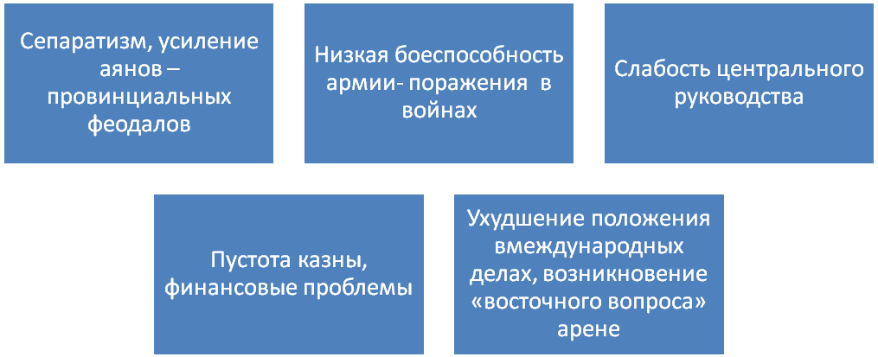

Сущность реформ
Реформы Селима III (с 1792 г.) Указы о новой системе «низам-и-джедид» (изъятие ленов у владельцев, избегающих военной службы; создание нового корпуса регулярных войск; модернизация флота; учреждение военных училищ; создание специального казначейства для финансирования реформ)
Первый период «танзимата». Реформы Махмуда II (1808-1839). Отмена военно-ленной системы (1834);перевод сипахи на пенсию; формирование нового регулярного войска; перевооружение армии; уничтожение янычарского корпуса (1826); расширение сети военных училищ; приглашение иностранных военных инструкторов; европеизация центрального аппарата; административная реформа (эйялеты-области, санджаки-округа); борьба с сепаратистами; изменения в быту; выпуск газет; создание государственных больниц; во внешней политике попытка играть на противоречиях ведущих держав Европы.
Реформы 1839-1856 г.г. «Гюльханейский рескрипт». Провозглашение всех подданных империи уравненными в правах..
Второй период «танзимата». «Хатт-и-хумайун» (1856). Расширение прав и привилегий иностранцев а территории Османского государства (смешанные суды; право приобретения земли; учреждение банков; предоставление концессий; европеизация судопроизводства; развитие светского образования и пр.)
Итоги реформ 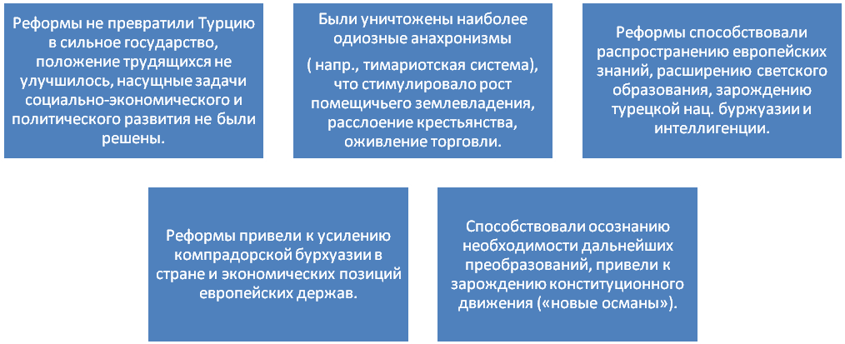
Вопрос 10. Конституционное движение в странах Востока (на примере движения младотурок в Османской империи; деятельности ИНК в Индии; деятельности политических партий Японии и в Китае)
Младотурецкое движение

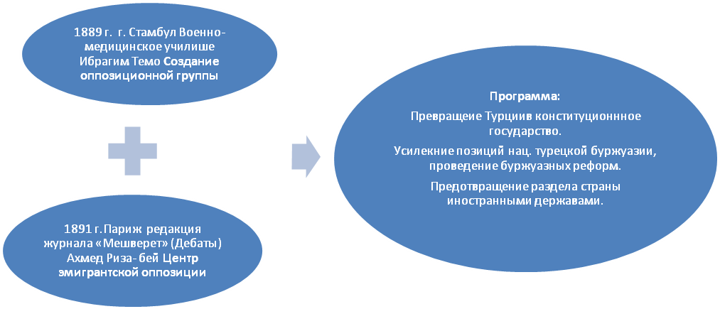
Этапы

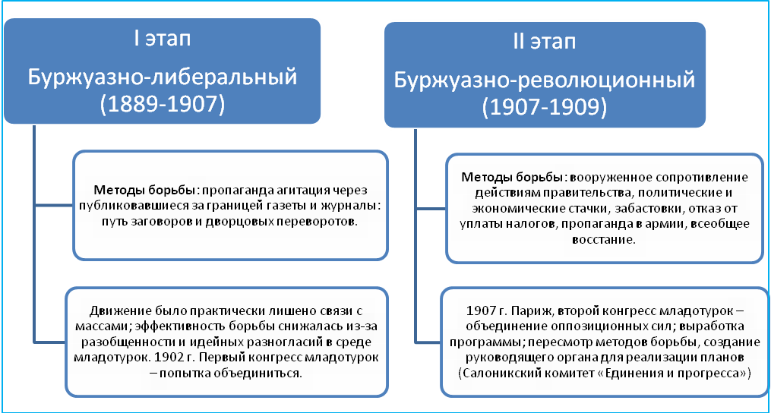

Индийский национальный конгресс
Особенности раннего индийского национализма
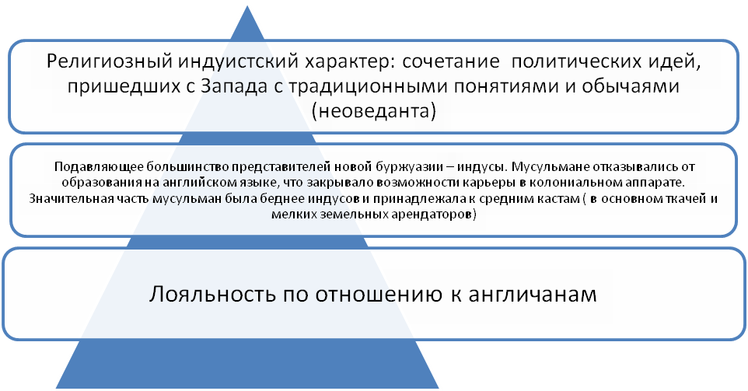

1885 г. Бомбей. Первый конгресс ИНК.
Алан Октавиан Юм. Правление вице-короля Дафферина (1884-1888)

Два направления в деятельности ИНК.

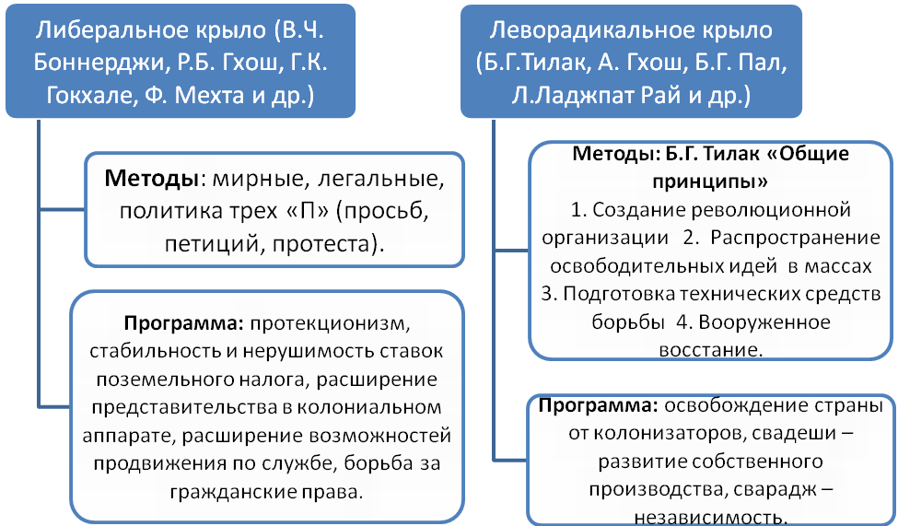

Вопрос 11. Революции в странах Востока: общие закономерности и специфические особенности (на примере Младотурецкой, Синьхайской революции, Мэйдзи-исин в Японии).

Общие закономерности революций в странах Востока.

В начале XX в. в колониях и полуколониях прокатилась волна народных выступлений, в той или иной степени затронувшая большинство стран Азии и Африки. В исторической науке это движение населения зависимых стран получило название начала периода пробуждения Востока.
В основе выступлений лежало противоречие между колониальными режимами и народами восточных стран. По мере укрепления национальной промышленности колониальное засилье в экономике Востока все более превращалось в главный тормоз развития национальных экономик. Кроме того, эксплуатация колонизаторами зависимых стран привела к резкому ухудшению положения широких народных масс. Недовольство населения вызывало также бесцеремонное хозяйничанье иностранцев, их пренебрежительное отношение ко всему «туземному». Такое поведение колонизаторов приходило в противоречие с растущим национальным самосознанием народов Востока, которое все более болезненно воспринимало зависимое положение своих стран.
В движении начала XX в. слились воедино два потока:
1) стихийный протест широких масс, недовольных как иностранным засильем, так и последствиями модернизации;
2) выступления национальной буржуазии, интеллигенции, патриотически настроенных помещиков и чиновников, заинтересованных не только в национальном освобождении, но и в продолжении модернизации.
Объединяли эти два потока национальные партии, которые сделали программой борьбы идеи буржуазного национализма. Однако на первый план во всех восточных странах вышла в это время идея борьбы за национальную независимость. Именно она объединила в едином движении разнородные силы, экономические и социальные интересы которых часто не совпадали. Социальные задачи (решение аграрного вопроса, ликвидация пережитков феодализма и др.) и политические преобразования (ограничение власти правителя, введение конституции, создание выборных органов власти и пр.) занимали важное место в программах революционеров.
Масштаб выступлений, цели и задачи борьбы, степень ее организованности различались в зависимости от уровня социально-экономического развития восточных стран.
Национально-освободительное движение начала XX в. показало, что между участниками освободительной борьбы нет полного единства по вопросу о целях и задачах движения. Так, народные массы были готовы к самой решительной борьбе с колонизаторами, стремились к полной национальной независимости. В то же время национальная буржуазия выступала лишь за уравнение в правах с иностранным капиталом и не ставила вопрос о полном изгнании чужеземцев, поскольку продолжала зависеть от западных кредитов, поставок иностранной техники и запчастей, не имела своих технических специалистов.
Революции рубежа XIX - начала XX в. (за исключением Мэйдзи) не привели к крупным успехам. Восточное общество в целом еще не было готово к тому, чтобы последовательно двигаться в том направлении, которое указывала идеология буржуазного национализма.
В то же время они явились началом нового этапа в освободительной борьбе народов Востока. Они показало, что система прямого колониального подчинения начинает вступать в кризис, все более превращаясь в тормоз развития зависимых стран. В ходе борьбы окрепли и приобрели политический опыт национальные партии, стали более ясными их цели и задачи.

Специфические особенности революций в странах Востока.

 | Мэйдзи-исин в Японии (1864-1868 г.г.) | Младотурецкая революция в Османской империи (1908-1909 г.г.) | Синьхайская революция в Цинской империи  (1911-1913 г.г.)
П  Р  И  Ч  И  НЫ | В середине XIX в. Япония находилась в состоянии глубокого социально-политического кризиса, обусловленного в конечном счете разложением господствовавшего феодального строя, сдерживавшего дальнейшее развитие страны. Основные сельскохозяйственные земли вместе с крестьянами находились в собственности крупных феодалов — князей (дайме), которые с помощью вассалов управляли своими владениями. Крестьяне отдавали князьям более половины урожая, не считая других поборов и повинностей. Дальнейшее усиление эксплуатации в условиях низкого уровня сельскохозяйственной техники вело к разорению большинства крестьян. В стране почти непрерывно происходили крестьянские волнения и восстания.  В первой половине XIX в. появилась капиталистическая мануфактура. Однако феодальная регламентация, большие налоги, узость внутреннего рынка (крестьянство — основная часть населения страны — почти не покупало промышленных товаров) тормозили ее дальнейшее развитие.  Ухудшилось и внешнеполитическое положение Японии. В 1853 г. у ее берегов появилась американская эскадра. Ее командующий адмирал Перри ультимативно потребовал заключения торгового договора на американских условиях, фактически лишавших Японию таможенной автономии. Под угрозой применения силы японское правительство было вынуждено подчиниться. Вскоре аналогичные договоры были подписаны с европейскими державами. Появилась реальная угроза превращения страны в полуколонию. Это привело к слиянию антифеодальной борьбы и национально-освободительного движения. | Превращение Османской империи в полуколонию западных держав сопровождалось ростом капиталистических отношений. Гнет иностранных колонизаторов был неразрывно связан с сохранением феодальных пережитков (65 % площадей в стране принадлежало помещикам, государству и мусульманскому духовенству. Большинство эти земель арендовалось безземельными или малоземельными крестьянами, сохранялась община и пр.) Сами турки составляли не более трети населения. Турецкая буржуазная нация складывалась медленно. Появившаяся в Турции торговая буржуазия (главным образом компрадорская), преимущественно состояла не из турок, а из греков и армян. Вся история Османской империи в новое время свидетельствовала, что непременным условием прогрессивного развития должно было быть решение национального вопроса - создание на территории империи самостоятельных жизнеспособных национальных государств, и в их числе турецкого национального государства. Поэтому национальный вопрос был одним из коренных вопросов, назревавшей революции. Между тем, слабая, ненавидящая своих инонациональных конкурентов, турецкая национальная буржуазия была настроена шовинистически. Она оказалась неспособной установить связи с национально-освободительным движением армян, арабов, македонцев и открыто выступала против их национальных требований. | Превращение Китая в полуколонию, утрата им части своего суверенитета, серия проигранных войн, цепь унижений и контрибуций. В бедах Китая всё больше винили маньчжуров. Русская оккупация Маньчжурии (1900—1905) крайне ослабила престиж династии Цин, и так уже подорванный в глазах её подданных восстанием ихэтуаней. Русско-японская война 1904—1905 явилась очередным фактором позора и дальнейшего ослабления цинского режима: в третий раз после 1894 и 1900 годов чужеземцы топтали землю Поднебесной и захватывали «священную родину» маньчжуров. Маньчжуры полностью признали волю победителя — то есть Японии — согласившись со всеми условиями Портсмутского мира. Пекин предоставил Токио ряд исключительных прав и льгот в Южной Маньчжурии. Затем официальный Китай промолчал, когда Япония превратила Корею в свой протекторат. Всё это ещё раз продемонстрировало бессилие династии Цин, её неспособность уберечь страну от внешней угрозы и защитить её суверенитет.
Д  В  И  Ж  У  Щ  И  Е  С  И  Л  Ы | Основная часть населения страны: крестьянство, рабочие, ремесленники, торгово-промышленная буржуазия, самураи — военное сословие мелких дворян и князья юго-западных княжеств, наиболее развитых в экономическом отношении. | Военные во главе с партией младотурок | Основная часть населения страны: крестьяне, ремесленники, торговцы, буржуазия, интеллигенция, большинство помещиков, местная китайская бюрократия.
В  О  Г  Л  А  В  Е | Тодзама-дайме (опальные князья) южных княжеств Сацума, Тоса, Тесю, Хидзэн | Началом организационного оформления турецкого революционного движения считают 1889 г., когда в Стамбуле группа курсантов военно-медицинского училища был впервые создан тайный политический комитет под названием «Единение и прогресс» («Иттихад ве теракки»). Через два года в 1891 г. сформировался заграничный центр под таким же названием. Членов этой организации стали называть младотурками.  В конце 1907 г. в Париже состоялся съезд младотурок и некоторых других революционных организаций нетурецких народов. Он принял решение о подготовке вооруженного восстания. | «Союз возрождения Китая» во главе с Сунь Ятсеном. Летом 1905 г. в Японии произошло объединение нескольких революционных организаций в «Китайский революционный объединенный союз». Во главе организации и ее лидером стал сам Сунь Ятсен. («Чжунго гэмин тунмэнхуэй»)
Ц  Е  Л  И  И  З  А  Д  А  Ч  И | В этот период главой государства номинально считался император. Но реально власть находилась в руках сёгуна, являвшегося главнокомандующим и начальником всего аппарата государственного управления, бесконтрольно осуществлявшего исполнительно-распорядительные, фискальные и законодательные функции. Начиная с XVII в. пост сегуна занимали представители дома Токугава. В таких условиях были сформулированы конкретные задачи княжеско-самурайского движения: свержение сёгуната, восстановление власти императора, проведение буржуазных реформ. | Главной целью революций стало установление конституционного правления. | Программой организации стали три народных принципа - национализм, народовластие и народное благоденствие. Первый принцип понимался как свержение чуждой династии и возвращение к китайскому правлению. Демократизм подразумевал установление в стране строя демократической республики. Народное благоденствие означало решение аграрного вопроса путем установления системы единого государственного налога на землю. Налог должен был быть дифференцированным и зависеть от рыночной цены земли. В итоге предполагалось дать землю тем, кто ее обрабатывает, и закрыть дорогу капиталистическому развитию страны.
О  С  Н  О  В  Н  Ы  Е  С  О  Б  Ы  Т  И  Я | В октябре 1866 г. руководители движения потребовали у сегуна Кэйки немедленной передачи верховной власти императору (15-летнему Муцухито) и объявили сбор военных сил, поддерживающих императора. Сёгун капитулировал. Власть перешла в руки князей и самураев — сторонников императора. Было официально объявлено о восстановлении императорской власти.  В японской официальной историографии этот период обычно называют реставрация Мэйдзи (Мэйдзи — время правления императора Муцухито). | Революция прошла в виде мятежа воинских частей, который подняли в июле 1908 г. офицеры-младотурки. Напуганный султан был вынужден 24 июля 1908 г. восстановить действие конституции 1876 г. и объявить о созыве парламента. В декабре 1908 г. собрался турецкий парламент. Большинство депутатских мест получили сторонники младотурок, которые в октябре провозгласили себя политической партией. В состав правительства представители младотурок не входили. Своей главной задачей они считали «поддержание порядка. Первые забастовки турецких рабочих были подавлены с помощью войск. Также жестоко они подавили антифеодальные выступления крестьян в зоне английской железнодорожной концессии (Айдынский вилайет). Используя рычаги государственного и полицейского нажима, младотурки стали проводить в стране политику «османизма». Одновременно в качестве главной государственной задачи провозглашалось сохранение «единой и неделимой» Османской империи. Фактически это была политика насильственной ассимиляции нетурецкого населения империи. Македонским и албанским четникам было предложено незамедлительно сдать оружие. В апреле 1909 г. более «правые» и реакционные организации, в частности, партия «Ахрар» и «Мусульманская лига». организовали контрреволюционный мятеж в Стамбуле. На короткий срок была снова восстановлена неограниченная власть Абдул-Хамида. Однако большая часть армии не поддержала заговорщиков и выступила против султан, который был низложен. Новым султаном был провозглашен Мехмед VI.  К этому времени завершился процесс превращение организации «Единение и прогресс» в единую политическую партию. Младотурки вошли в правительство и заняли ключевые посты в системе государственного управления. | Началась в 1911 г. (по китайскому календарю год Синьхай) в Учане, которым 10 октября овладели революционно настроенные офицеры и солдаты. В октябре—ноябре в 11 провинциях цинские власти бежали, из тюрем освободили политзаключённых. 29 декабря конференция представителей восставших провинций в Шанхае избрала возвратившегося из эмиграции Сунь Ятсена временным президентом Китайской республики.  Восставшие провозгласили Китай республикой 5 наций (китайцы, маньчжуры, монголы, «мусульмане» и тибетцы) и народным государством, издали воззвание о карательной экспедиции против маньчжурского правительства, призвали к восстанию все провинции, отменили календарный счёт по годам правления императоров. Иностранных консулов уведомили, что права иностранных держав будут уважаться.  12 февраля 1912 г. малолетний император Пу И отрёкся от власти, передав управление Юань Шикаю. За императорской фамилией сохранялись огромный доход и почётное положение. Временная конституция (март 1912 г.) узаконила свободу личности, слова, печати, собраний и организаций. 1 апреля под двойным давлением (конституционных монархистов внутри революционного лагеря и милитаристов Севера) Сунь Ятсен оставил свой пост.  Ставшего президентом Юань Шикая в 1913 г. признали США и другие страны. Он получил иностранный заём в 25 млн. фунтов стерлингов. В ноябре 1913 г. был распущен Гоминьдан (его члены лишены депутатских полномочий в парламенте), в 1914 г. — парламент. В 1914 г. принята консервативная конституция, подавлено крестьянское движение в провинциях Хэнань и Хубэй. В стране до 1927 г. установилась военная диктатура.
И  Т  О  Г  И | По своему содержанию это была антифеодальная революция, руководство которой принадлежало умеренно-радикальным кругам дворянства, связанным с императорским двором. Раздробленность и недостаточная организованность крестьянского движения, относительная слабость буржуазии во многом обусловили незавершенный характер этой революции. Тем не менее, страна вступила на путь буржуазного развития. Об этом свидетельствовали начавшиеся экономические и политические реформы, призванные модернизировать японское общество, приобщить его к более высокому техническому и государственно-правовому уровню. | Революция в Турции носила верхушечный характер. Ни одна из коренных задач, стоящих перед страной, не была решена. Приход к власти младотурок не изменил существенным образом надстройки Османской империи. Партия «Единение и прогресс», став правящей партией, превратилась в помещичье-компрадорскую партию, которая отстаивала интересы правящих феодальных и компрадорских кругов. | Синьхайская революция, как революция национально-освободительная и антидеспотическая, победила, освободив Китай от маньчжурского ига, ликвидировав империю и на ее обломках создав республику. Вместе с тем к концу 1913 г. стало ясно, что революционные демократы народнического толка во главе с Сунь Ятсеном, сыгравшие руководящую и решающую роль в победе Синьхайской революции, потерпели поражение. В Китае победа революции стала возможной благодаря переходу на сторону антиманьчжурских сил высшей китайской бюрократии, лидер которой генерал Юань Шикай вынудил Цинов в феврале 1912 г. отречься от престола в обмен на пост президента Китайской республики. Тем самым революция фактически передала власть в руки феодальной китайской бюрократии. Став президентом, Юань Шикай сразу же начал готовить реставрацию монархии и всячески ограничивал деятельность парламента. Либералы и революционеры, объединившиеся в 1912 г. в партию гоминьдан, пытались сохранить республику всеми возможными средствами, вплоть до восстания в мае — августе 1913 г. Однако их борьба не получила поддержки населения, абсолютное большинство которого было равнодушно к идеям демократии. Это позволило Юань Шикаю в 1914 г. сначала ввести новую конституцию,

Вопрос 12. Духовная жизнь народов Востока в новое время: роль религии и религиозная реформация в странах Востока (на примере конфуцианства в Китае; шиизма в Иране; ислама в Османской империи; индуизма в Индии).

Общие закономерности реформации в странах Востока:
- получает развитие тогда, когда на авансцену общественной жизни выходят носители идей, объективно служащих задачам буржуазного переустройства;
- начиналась с ревизии религиозно-мировоззренческих основ и культа, сопровождалась десакрализацией и демифологизацией религиозно-традиционалистских установлений;
- характеризовалась переориентацией религии на сугубо земные проблемы с привнесением элементов рационализма, реформаторы утверждали принцип земного предназначения религии;
- в противовес «старым» создание «новых» культовые учреждения, главный упор делается на строительство миссинерско-благотворительных учебных заведений, ориентированные на нужды буржуазного прогресса;
- изменение методов борьбы за массы, на смену слепому повиновению авторитетам приходит принцип сознательной идейной убежденности, пропаганда и агитация идей в массах;
- характеризовалась ослаблением религиозного поля и усилением процессов секуляризма., возрастанием интереса к европейским техническим и научным достижениям.

В Китае антифеодальная борьба, переплетавшаяся с национально-освободительной борьбой против маньчжурских захватчиков, зарождение буржуазных отношений вызвали идеи, близкие к идеям западноевропейского Возрождения и Просвещения. В 17—18 вв. появляется плеяда учёных, философов и писателей, критически и рационалистически мыслящих, которые выдвигают принципы научного исследования, критикуют догмы и традиционные формы воспитания, пропагандируют образование, основанное на реальных знаниях, а не на схоластических «экзаменационных сочинениях» и комментариях к конфуцианским классикам. Деятели раннего Просвещения — участники вооруженной борьбы с маньчжурскими завоевателями (Хуан Цзунси, Гу Янь-у, Ван Фу-чжи) критиковали феодальные отношения, но стояли на позициях просвещённого абсолютизма. Законы природы они объясняли с материалистических позиций, утверждали, что общественная жизнь, как и природа, подчинена определенным закономерностям, развивали теории общественного равенства, внесословной ценности человека, его естественных прав. Одни из них призывали к «возрождению древности», другие (Ван Фу-чжи) выдвигали идею прогрессивного развития человечества. Деятели 2-го этапа китайского Просвещения (середина 19 в.) требовали «частичных реформ» по образцу стран Западной Европы, боролись против политики «закрытых дверей», выступая за контакты с другими странами (Вэй Юань, Гун Цзы-чжэнь, Ван Тао). В конце 19 в. просветители Кан Ю-вэй, Лян Ци-чао, Тань Сы-тун получили возможность реально осуществить некоторые буржуазные реформы («Сто дней реформ Гуансюя»). Установление причинной связи между средой и человеком, обнаружение обусловленности характера человека обстоятельствами его жизни, представление о природном равенстве людей обогатили китайскую литературу 18—19 вв., оказав большое влияние на сатирический роман («Неофициальная история конфуцианцев» У Цзин-цзы), бытовой роман («Сон в красном тереме» Цао Сюэ-циня), сатирико-фантастический роман («Цветы в зеркале» Ли Жу-чжэня) и обличительные романы начала 20 в.

В Японии уже в 18 в. передовые мыслители противопоставляли конфуцианской схоластике опытные знания, призывали к знакомству с западной наукой (Миура Байэн, Ямагото Банто), развивали материалистические идеи (Ито Дзинсай, Андо Сёэки, Камада Рюкю). Японское Просвещение 2-й половины 19 в. (после «революции Мэйдзи»1867—1868 гг.) отличалось большим радикализмом просветителей, объединившихся вокруг общества «Мэйрокуся» (основанном в 1873 г.) и его журнала «Мэйроку-синси». На японский язык переводятся «Дух законов» Монтескье и «Общественный договор» Руссо, проникшие затем и в Китай, Корею, Вьетнам. Расцветает публицистика, появляется жанр политического романа (Комуро Ангай-до, Яно Рюкэй, Дзиппэнся Икку), закладываются основы реалистической литературы (Фтабатэй Симэй).

В странах Ближнего и Среднего Востока просветительские идеи развивались во 2-й половине 19 — начале 20 вв. под влиянием как западноевропейского, так и русского Просвещения (проводниками его идей нередко были представители восточных народов, входивших в состав Российской империи, например М. Ф. Ахундов). Просветительский характер носило конституционное движение в Турции, связанное с именем Намыка Кемаля, Ибрахима Шинаси и др. («Новые османы»). Иранские просветители под руководством Мирзы Мальком-хана вели борьбу за превращение страны в конституционную монархию. Просветителей Сирии, Египта (Бутрус аль-Бустани, Ф. Марраш, Абд-аррахман аль-Кавакиби, Рафаа ат-Тахтави), Ирана (Мальком-хан, Абдаррахман Талибов), Турции (И. Шинаси, Н. Кемаль) объединяла вера в силу образования и просвещения (которые представлялись им важнейшим средством преобразования общества и освобождения народа), вера в неограниченные возможности человеческого разума, пропаганда западноевропейской науки и культуры, призыв к национальному единству, критика феодального строя и колониализма. Идеи просветителей находили выражение в публицистике и художественной литературе; появляются очерки, эссе, памфлеты, назидательно-философские повести (Селим аль-Бустани, Фарах Антун), исторический роман (Дж. Зейдан), просветительско-бытовой роман (Н. Кемаль, Ахмед Мидхат и др.). Переводы западноевропейской литературы и появление национальной публицистики способствовали становлению прозаического литературного языка.

В Индии у истоков просветительского движения 1-й половины 19 в. стоял Раммохан Рай, один из основателей индийской прессы, пропагандист идей Ф. Бэкона, французских просветителей и английских утопических социалистов. После Индийского народного восстания 1857—1859 гг. возникают просветительско-реформаторские общества и группы, которые переводят на индийские языки европейскую литературу, ведут борьбу за открытие учебных заведений западного типа, требуют свободы слова и печати. Ведущей фигурой индийского П. конца 19 — начала 20 вв. был Свами Вивекананда. Идеи индийского Просвещения. нашли яркое выражение в творчестве романистов Н. Ахмада, Ф. Сепапти, П. Митро, а также в драме (М. М. Дотто) и сатирических повестях.

Светлана Валерьевна Григорьева

История стран Азии и Африки в новое время

Учебно–методическое пособие

Федеральное государственное бюджетное образовательное учреждение
высшего профессионального образования
«Нижегородский государственный университет им. Н.И. Лобачевского». 603950, Нижний Новгород, пр. Гагарина, 23.

Подписано в печать . Формат 60×84 1/16.
Бумага офсетная. Печать офсетная. Гарнитура Таймс.
Усл. печ. л. . Уч.–изд.л. . Заказ № . Тираж .

Отпечатано в типографии Нижегородского
госуниверситета им Н.И. Лобачевского
603600, г. Нижний Новгород, ул. Большая Покровская, 37

